令和６年４月29日（月）申込締切
子ども食堂運営者の皆さまへ
～子ども食堂における食の支援事業（食品セット配付）のご案内～

このたび、大阪府では、子ども食堂を運営する団体に対し、食品セットを配付する事業（子ども食堂における食の支援事業）を実施します。 ※本事業は令和７年３月まで実施する事業です。
以下のとおり事業の募集を行いますので、積極的にご活用いただきますよう、よろしくお願いします。

概要 | 府内の子ども食堂運営者を対象に、缶詰やレトルト食品等の入った食品セットを、令和６年６月から令和７年３月まで毎月１回配付します。なお、少しでも早く食品セットをお届けするため、初回（６月）のみ府が設定した食品セットを配付することとし、２回目（７月）以降は、各子ども食堂運営者が選んだ食品セットを配付します。 ※本事業は、府より事業を委託して実施します。
対象 | 府内の子ども食堂（※）を運営する団体で、以下の要件を満たす方  （※）本事業における「子ども食堂」とは…  地域の子どもたちを対象に食事及び居場所を提供して見守りを行い、必要に応じて支援機関につなぐ取組みを無償又は低額な料金で実施する活動（物価高騰等の影響により、一時的に居場所の提供を休止し、子どもや保護者等に食事や食材の提供のみを行う活動を実施するものを含みます）を指します  【要件】  ➤子ども食堂の開催頻度がおおむね月１回以上であること  ➤子ども食堂実施場所の所在する市町村において、当該子ども食堂の活動が確認されていること  （申込受付後、府から市町村への照会により確認させていただきます。  ※市町村からの案内ではない形で本事業をお知りになった場合等、子ども食堂の活動の確認状況  が不明の場合は、事前に子ども食堂実施場所の所在する市町村（子ども食堂担当課）にご相談  ください。市町村の担当課が不明の場合は、大阪府にお問い合わせください。）  ➤以下のいずれにも該当しないこと  ・暴力団又は暴力団員若しくは暴力団密接関係者  ・罰金の刑に処せられ、その執行を終わり、又はその執行を受けることがなくなった日から一年を経過しない者  ・公正取引委員会から私的独占の禁止及び公正取引の確保に関する法律に規定する排除措置命令又は納付命令を  受け、その必要な措置が完了した日又はその納付が完了した日から一年を経過しない者
支給  内容 | ◆配付する食品セット  缶詰やレトルト食品等常温で一定期間保存が可能な食品セットを配付します。  詳細は委託事業者と調整の上決定しますので、現時点では未定ですが、概ね以下のとおり予定しています。  ＜初回（６月）セット＞  少しでも早く食品セットをお届けするため、子ども食堂が選ぶ形ではなく、府が設定した食品セットをお送りします。上限セット数の範囲内で、希望するセット数をお申し込みください。  （セット例）ごはんパック、レトルト丼、フリーズドライみそ汁、フルーツゼリー、紙パックジュース  ・・・１セットにつき各10個入りを予定  ※セット内容は委託事業者決定後に上記セット例を踏まえて設定します。  ＜2回目（７月）以降のセット＞  初回の配付以降は、第１期（令和６年７月配付分から令和６年９月配付分まで）と第２期（令和６年10月配付分から令和６年12月配付分まで）と第３期（令和７年１月配付分から令和７年３月配付分まで）の３回に分けて希望受付を実施します。  申込のあった子ども食堂を対象に、５月下旬～６月上旬に第１期の配付セットの詳細の案内をお送りします。  複数種類（14種類以上）のセットから、上限セット数の範囲内で希望するセットを選んでいた  だきます。
支給内容 | ◆１月あたり上限セット数  (※)子ども食堂を利用する子どもの人数は  原則として  ①申込日前３回の活動における１回あたりの  おおむね18歳未満の利用者数の平均値  ②申込日前２か月間における１回あたりの  おおむね18歳未満の利用者数の平均値  のいずれかとします。  （多い方を選んでいただければ結構です。）  ※第１期・第２期・第３期（令和６年７月から令和７年３月まで）の上限セット数は変更する可能性があります。
利用  方法 | 届いた食品セットは、子ども食堂において、以下の取組みにご活用ください。  ・居場所（子ども食堂）において、食品を調理した食事を提供する取組み  ・食品を調理した食事を配付する取組み（弁当の配付等）  ・家庭で使う食材として食品を配付する取組み
申込の方法及び手続フロー | ＜フロー＞  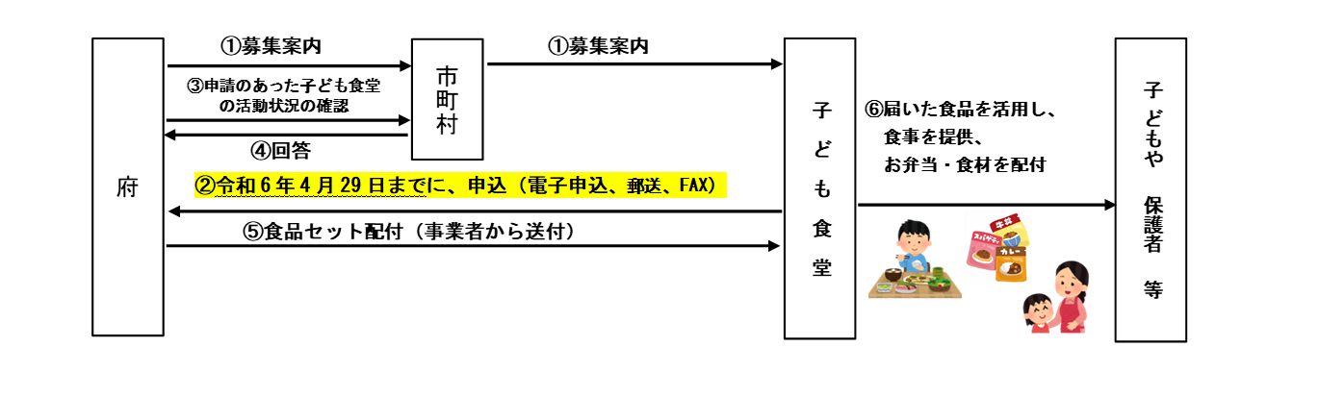  < QRコード >  ＜「②申込（電子申込）」について＞ 期限：令和６年４月29日（月曜日）  下記大阪府行政オンラインシステムのお申し込みフォームよりお申し込みください。  https://lgpos.task-asp.net/cu/270008/ea/residents/procedures/apply/42764a2b-8d45-44c0-b3f0-9c5020aaf2b5/start  ※お申込みフォームでは、所在地など子ども食堂の基本情報や初回セット（6月）の希望数等をご入力  いただきます。  ※２回目（７月）以降のセットの希望を入力するフォームは今回申込のあった子ども食堂へのみご案  内させていただきますので、配付を希望する場合は必ず上記期限までにお申込みいただきますよ  うお願いいたします。  ※子ども食堂への希望セット数の照会については、本照会を含む合計４回を予定しています。  ※インターネット環境がない場合は、申込様式を郵送又はFAXにて送付してください（当日消印有効）。  申込様式がお手元にない場合は、下記のお問合せ先にご連絡ください。  ※令和６年４月29日を過ぎた場合でも配送できる可能性がありますので個別にご連絡ください。  ※申込内容について、子ども食堂実施場所の所在する市町村に提供しますのでご了承ください。  また、活動状況等について、市町村から確認の連絡を行う場合があります。  【行政オンラインシステムについて】  初めて大阪府行政オンラインシステムを利用する場合は、利用登録が必要です。  利用登録方法については、別紙をご確認ください。  (令和5年度の食の支援事業を利用され、既に事業者登録をされている場合はそのパスワードをそのままご利用いただけます。)  （登録時の主な留意事項）  ・必ず【事業者として登録】（【個人として登録】は不可）から登録してください。  ・利用規約をご確認いただいた後、はじめにメールアドレスを登録いただきます。当該アドレスに「認証コード」が送付されますので、コードを入力し、利用登録を行ってください。  ・今後のログインに使うパスワード（8文字以上、英字(大文字)・英字(小文字)・数字・記号の2つ以上使用）をご入力いただきます。パスワードは、今後の食品セットの希望選択の際に必要となりますので、必ず控えておいていただくようお願いします。  ・利用者登録項目のうち、「担当部署」「担当者生年月日」は入力不要です。
留意点 | ◆希望数の合計が予算額を上回った場合等、ご希望の食品セット及びセット数を配付できない場合があります。  ◆事業期間中、食品セットの配付を受けた子ども食堂に対して、食事の提供等の活動状況の現地確認  をさせていただく場合があります。
Q&A | Q：配付のあった食品セットは、子どもや保護者以外にも配付していいですか？  子ども食堂の活動の対象としている方（従来から食事を提供している方等）であれば、配付いただ  いて構いません。  （ただし、子ども食堂への食品セットの配付上限数は子どもの平均利用者数により決定します。）
○本事業のほかに食材支援を行っている事業のご案内
＜国の災害用備蓄食品について＞
食品ロス削減及び生活困窮者支援等の観点から有効に活用するため、入れ替えにより災害用備蓄食品
の役割を終えたものについて、提供を行っています。
対象の可否や詳細、申し込みについては、各府省庁までお問い合わせください。

【ホームページURL】
https://www.maff.go.jp/j/shokusan/recycle/syoku_loss/portal.html

< QRコード >

＜大阪府子ども食堂における食の支援事業に関するお問合せ＞
〒540-8570 大阪市中央区大手前2丁目
大阪府福祉部子ども家庭局子育て支援課事業推進グループ 黒木、宮田
TEL 06-6944-7108（直通） FAX 06-6944-3052 Mail kodomohintai@gbox.pref.osaka.lg.jp
＜事業に関するお問合せ先＞ 〒540-8570 大阪市中央区大手前2丁目
大阪府福祉部子ども家庭局子育て支援課事業推進グループ 加藤、村上、宮田
TEL 06-6944-7108（直通） Mail kodomohintai@gbox.pref.osaka.lg.jp

